cmd.DrawProcedural(Matrix4x4.identity, bloomMaterial, 1, MeshTopology.Quads, 4, 1, null);
unity 中 通过 id控制顶点位置 以正方形为标准 4:1 四个

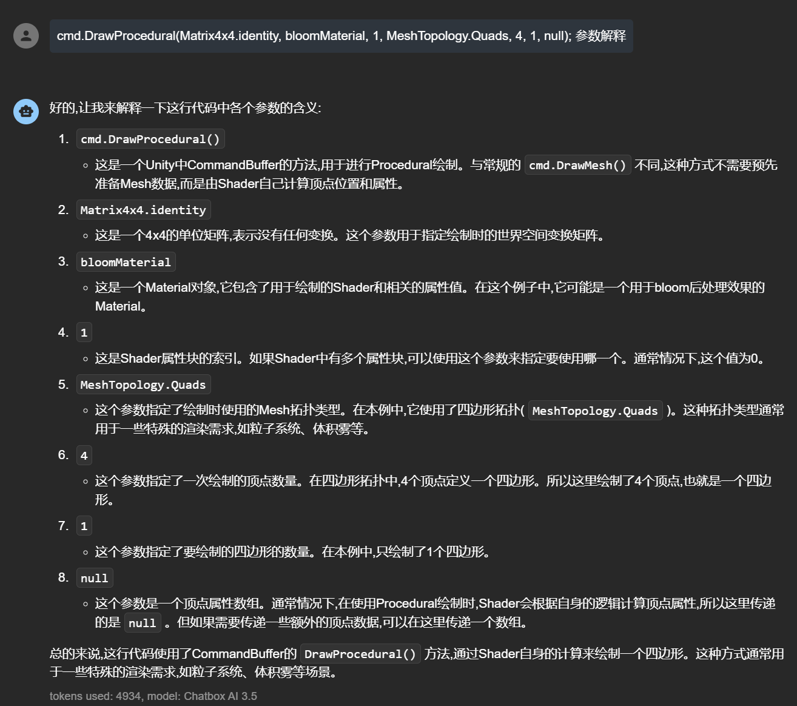

通过vertexID 控制每个点的位置

获取正常且连续的uv

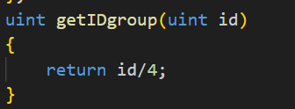

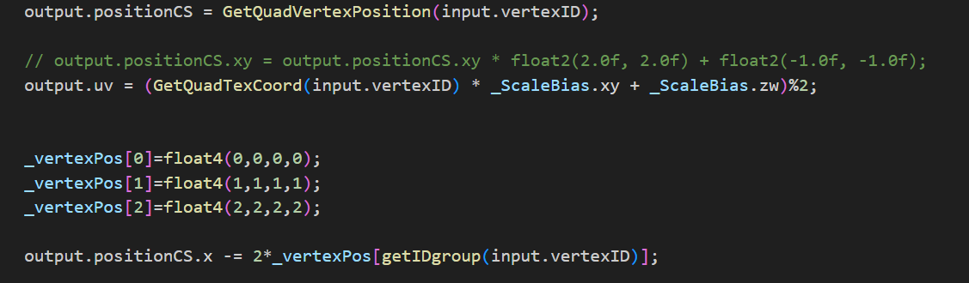
获取模型位置后重置到 0 点

